- Is 61, 1-2a. 10-11. Desbordo de gozo en el Señor.

Domingo III de Adviento
13-12-2020
- Salmo: Lc 1, 46-50. 53-54. R. Me alegro con mi Dios.
- 1 Tes 5, 16-24. Que vuestro espíritu, alma y cuerpo se mantenga hasta la venida del Señor.
- Jn 1, 6-8. 19-28. En medio de vosotros hay uno que no conocéis.

La alegría ante la proximidad de la Navidad es característica propia de la liturgia de este domingo: «Alegraos siempre en el Señor; os lo repito, alegraos. El Señor está cerca» (antífona de entrada y 2 Lectura). La Primera Lectura nos presenta el gozo del profeta Isaías ungido por el Espíritu del Señor para anunciar la Buena Noticia de la salvación, lo que alcanzará su plenitud en Jesucristo. Como Juan el Bautista, sea- mos testigos de su presencia entre nosotros saliendo a su encuentro en su Palabra y en los sacramentos, y en los hermanos (cf. Evangelio). El salmo nos ayuda a unirnos hoy a la alegría de la Madre de Jesús, que espera su nacimiento.

* Hoy no se permiten otras celebraciones, tampoco la misa exequial.
Corresponsabilidad, signo de Comunión

¿Cómo podemos colaborar?
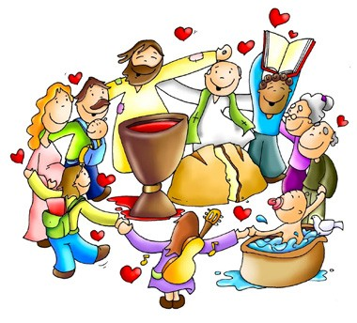

Sintiéndonos todos invitados para vi- vir en comunión y ser co-responsables para anunciar el Evangelio y a ayudar- nos mutuamente.

EL ELEGIDO DE DIOS

+ Lectura del santo Evangelio según san Lucas.

Lc 1, 26-38

Surgió un hombre enviado por Dios, que se llamaba Juan: este venía como testigo, para dar testimonio de la luz, para que todos creyeran por medio de él. No era él la luz, sino el que daba testimonio de la luz. Y este es el testimonio de Juan, cuando los judíos enviaron desde Jerusalén sacerdotes y levitas a que le preguntaran: «¿Tú quién eres?».
El confesó y no negó; confesó: «Yo no soy el Mesías».
Le preguntaron: «¿Entonces, qué? ¿Eres tú Elías?». Él dijo: «No lo soy».
«¿Eres tú el Profeta?». Respondió: «No».
Y le dijeron: «¿Quién eres, para que podamos dar una respuesta a los que nos han enviado? ¿Qué dices de ti mismo?».
Él contestó: «Yo soy la voz que grita en el desierto: “Allanad el camino del Se- ñor”, como dijo el profeta Isaías».
Entre los enviados había fariseos y le preguntaron: «Entonces, ¿por qué bauti- zas si tú no eres el Mesías, ni Elías, ni el Profeta?».
Juan les respondió: «Yo bautizo con agua; en medio de vosotros hay uno que no conocéis, el que viene detrás de mí, y al que no soy digno de desatar la correa de la sandalia».
Esto pasaba en Betania, en la otra orilla del Jordán, donde Juan estaba bau- tizando.
Palabra del Señor. Gloria a ti, Señor Jesús.

Esta semana nos fijamos en el comienzo del Evangelio de Juan. Los versícu- los 6-8, que presentan a Juan el Bautista, son en realidad un breve inciso en el ‘Prólogo’ (Jn 1,1-18). Se trata de un himno sobre Jesús contemplado como la Palabra (logos).
A Juan el Bautista se le presenta como ‘enviado’ de Dios ‘para que diera testi- monio de la luz y para que todos creyesen por medio de él’. El autor del Evan- gelio deja bien claro que Juan no es la luz. La luz es Jesús.
En los versículos 19-28 se nos narra el encuentro entre Juan y algunos mensa- jeros enviados de parte de los fariseos y de las autoridades religiosas judías. Da

la impresión de que había corrido el rumor de que Juan era el Profeta, Elías o incluso el Mesías. Así que los fariseos enviaron a algunos sacerdotes y levitas para que averiguaran quién era en realidad Juan y por qué bautizaba a la gente. Juan responde con toda claridad que no es ninguno de esos personajes. Cita una profecía de Isaías 40.3 para explicar que su papel consiste en preparar el camino al Señor. Juan mismo predica en el desierto. Por eso también él es ‘una voz’ que grita en el desierto, tal como describe Isaías.
Pero al mismo tiempo que Juan deja claro que él no es el Mesías, hace el comentario enigmático de los versículos 26-27: ‘entre vosotros hay uno que no conocéis... Yo ni siquiera soy digno de desatar la correa de sus sandalias’. Nada más se nos ofrece en este momento y el relato sigue adelante. Tampoco se nos dice lo que los mensajeros les comunicaron a los fariseos.

Se describe a Jesús como ‘la Luz’. Considera cómo puede ser Jesús ‘la Luz’ para las personas de hoy día en este mundo nuestro, tan ruidoso y ajetreado.
Juan el Bautista fue enviado por Dios para ‘dar testimonio’ de Jesús. Eso signifi- ca que Juan era un ‘testigo’ ¿En qué medida es necesario el testimonio en nuestro mundo moderno? ¿Qué puedes hacer o decir tú para dar testimonio de Jesús?

El cántico de alabanza de María resuena en el corazón mismo de nuestra lec- tura (Lc 1,46-55). Intenta hacer que su cántico sea tu propia oración gozosa, deteniéndote al final de cada verso para convertirlo en tu propio momento de

‘Entre vosotros hay uno que no conocéis’. Contempla esta frase durante unos minutos. Pídele a Dios que te aclare su sentido. Puede que te sientas impulsado a orar por personas concretas, o por ti mismo, para que conozcan –o conozcas- a Jesús con mayor profundidad.
En la lectura del Antiguo Testamento de este día, Is 61,1-2, tenemos la mar- avillosa proclamación de que el Mesías está lleno del Espíritu de Dios y trae buenas noticias y libertad. ¿En quién te hace pensar todo esto?
Pablo nos instruye en 1Ts 5.16-24 sobre cómo ser buenos discípulos. La puesta en práctica de estos principios nos ayudará a ser mejores testigos de Jesús.

17 18 19 20
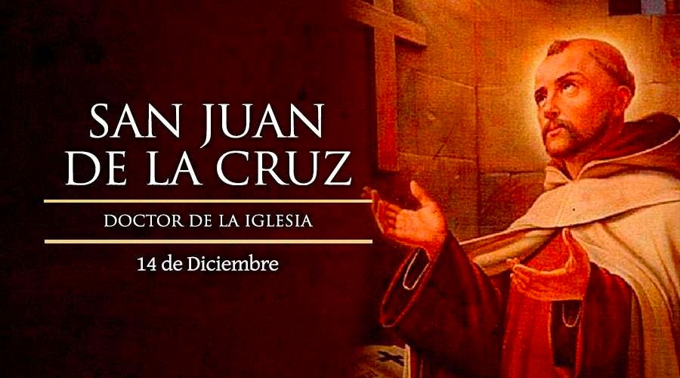

“Al atarde- cer de la vida nos exami- narán del amor”

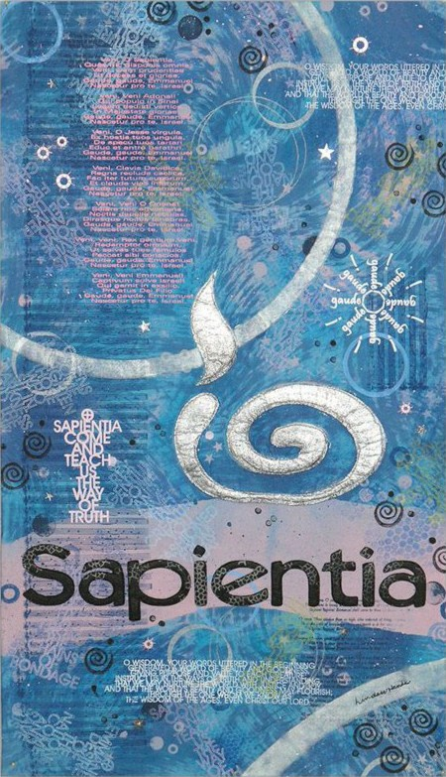

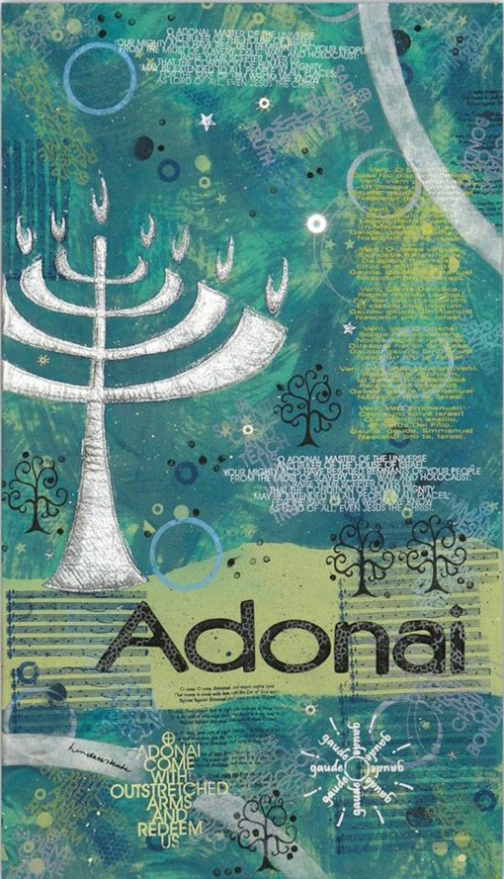

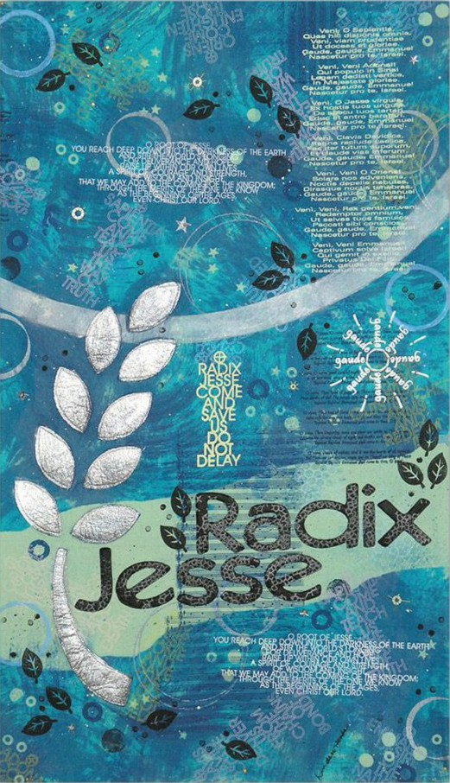

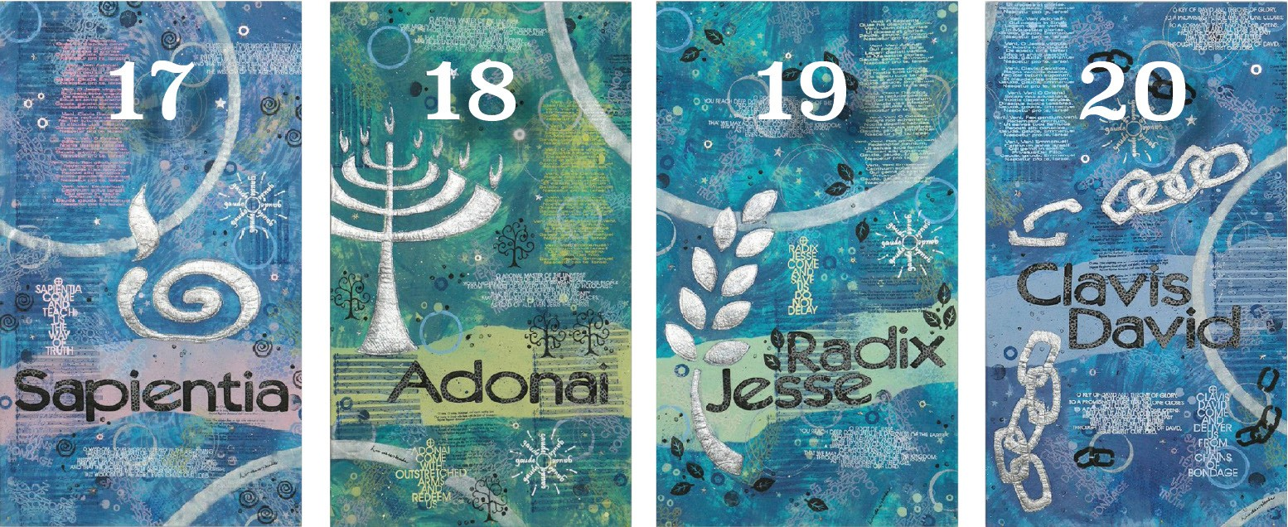

AGENDA

Lunes 14 | Martes 15 | Miércoles 16 | Jueves 17
San Juan de la Cruz | Miércoles de la III semana de Adviento | Miércoles de la III semana de Adviento | 17 Feria de Adviento
Viernes 18 | Sábado 19 | Domingo 20
18 Feria de Adviento | 19 Feria de Adviento | Domingo IV de Ad- viento | 